Резюме:
Туйбаев Азамат Заирович

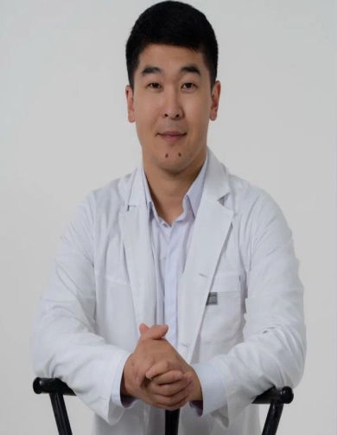 |  |  | - Туйбаев Азамат Заирович, 1992 года рождения, кыргыз.  - В 2016 году окончил КГМА им. И.К.Ахунбаева по специальности  «педиатрия».  - В 2018 году окончил КГМИПиПК им. С.Б.Даниярова по специальности - Оториноларингология  - Сфера профессиональной деятельности: хирургия, ЛОР, преподаватель
ПЕРСОНАЛЬНАЯ ИНФОРМАЦИЯ
ФАМИЛИЯ |  |  | Туйбаев
ИМЯ |  |  | Азамат
ОТЧЕСТВО |  |  | Заирович
ДАТА РОЖДЕНИЯ |  |  | 2 апреля 1992 года
КОНТАКТНАЯ ИНФОРМАЦИЯ: |  |  | Рабочий телефон
 |  |  | Домашний телефон
 |  |  | Мобильный телефон |  | +996 554920092
 |  |  | Факс
 |  |  | E-mail |  | aza_t.i_92@mail.ru
ОБРАЗОВАНИЕ:
Дата начала / окончания | ВУЗ |  |  | Факультет |  | Специальность
2010/2016 | КГМА |  |  | Педиатрия |  | Врач
2016/2018 | КГМИПиПК(ординатура) |  |  | ЛОР(НГМЗКР) |  | ЛОР
2019 | КГМИПиПК |  |  | хирургия |  | хирург
КЛЮЧЕВЫЕ КВАЛИФИКАЦИИ/ ОПЫТ В ОБЛАСТИ АККРЕДИТАЦИИ И ГАРАНТИИ КАЧЕСТВА (ТРЕНИНГ, СЕМИНАРЫ, КОНФЕРЕНЦИИ И Т.П.).
Дата начала / окончания |  | Название
01.09.2010-  01.07.2016г. |  | Диплом об окончании высшего медицинского ВУЗа “КГМА” им.И.К.Ахунбаева по специальности лечебное дело
01.09.16-  31.08.18г. |  | Сертификат об окончании клинической ординатуры в КГМИПиПК
22.06.2010г |  | Сертификат об окончании компьютерных курсов в учебном заведении “Себат”
22.06.2010г |  | Сертификат об окончании курсов “Турецкого языка” в учебном заведении “Себат”
01.08.2018г |  | Сертификат об окончании курсов Английского языка в учебном заведении “Лидер” B1
30.08.2018г |  | Сертификат повышение квалификации по программе “система обеспечения

 | качества оброзования”
21-22.06.2019г | Сертификат о повышении квалификации – 5й съезд оториноларингологов КР с международным участием
27.07.2019г | Сертификат о переподготовке по программе Хирургия
17.06.2020г | Сертификат о повышение уровня английского языка по программе Erasmus- upper-intermediate
30/06/2020г | Сертификат о повышении квалификации – избранные вопросы оториноларингологии
25.02.2020г | Сертификат о повышении квалификации – Грыжа межпозвоночных дисков.Миофасциальный болевой синдром.
15.09.2020г | Сертификат о повышении квалификации – избранные вопросы оториноларингологии
16.03.2021г | Сертификат о повышении квалификации – Основные вопросы оториноларингологии
03.04.2021г | Сертификат о повышении квалификации – актуальные вопросы хирургии
07.12.2021г | Сертификат о повышении квалификации – вопросы клинической оториноларингологии
15.02.2022г | Сертификат о повышении квалификации – основные вопросы оториноларингологии
24-25.06.2022г | Сертификат о повышении квалификации – конгресс оториноларингологов КР с участием международных представителей
28.06.2022г | Сертификат о повышении квалификации – введение в функциональную эндоскопическую хирургию носа
20.07.2022г | Удостоверение о повышении квалификации- сохранная ринопластика
26-30.04.2023 | Сертификат о повышении квалификации – международный конгресс оториноларингологов . г.Алмата
11.05.2023г | Сертификат о повышении квалификации – клиническая оториноларингология
29.05.2024г | Сертификат о повышении квалификации – актуальные вопросы практической оториноларингологии
25.06.2024г | Сертификат об аттестации по специальности оториноларингология- первая категория
20-21.09.2024г | Сертификат о повышении квалификации – микрохирургия уха
ОПЫТ РАБОТЫ
- с 2018г ЛОР-врач в ОГКБ
- с 2018г преподаватель ОшГУ ММФ
ЗНАНИЕ ЯЗЫКОВ: УКАЗАТЬ КОМПЕТЕНЦИИ ПО ШКАЛЕ ОТ 1 ДО 5 (1 – ОТЛИЧНОЕ ЗНАНИЕ, 5 – ЗНАНИЕ БАЗОВЫХ ОСНОВ)
Language (Язык) |  | Reading (Чтение) | Speaking (Разговорный) | Writing (Письмо)
Кыргызский |  | 1 | 1 | 1
Русский |  | 1 | 1 | 1
Английский |  | B2 | B2 | B2
ДОПОЛНИТЕЛЬНАЯ ИНФОРМАЦИЯ
Личные данные и навыки
Владею работой на компьютере

